|  |  |  |
| --- | --- | --- |
| **בנק ישראל**  דוברות והסברה כלכלית | C:\Users\u34r\AppData\Local\Microsoft\Windows\INetCache\Content.Word\logo_70.png | ‏ירושלים, ‏י' כסלו, תשפ"ה  ‏11 דצמבר, 2024 |

הודעה לעיתונות:

**מחקר**

# ההשפעה של התקפות החות'ים על הסחר הבין-לאומי:

# האם ישראל חריגה?

* **התקפות החות'ים על כלי שיט בים האדום, שהחלו בחודש נובמבר 2023, הובילו להסטתם של נתיבי השיט מאסיה ואוקיאניה לאירופה ולים התיכון, מהנתיב הקצר דרך הים האדום לנתיב הארוך סביב כף התקווה הטובה באפריקה. למרות שינוי זה, לא נרשמה פגיעה חריגה ביבוא הישראלי מאסיה, ומחירי היבוא לא עלו.**
* **בשונה מישראל, הסטת נתיבי השיט מהים האדום לכף התקווה הטובה לוותה בירידה זמנית ביבוא מאסיה למדינות OECD אחרות לחופו של הים התיכון. גם ברמה העולמית לוותה הסטת נתיבי השיט בירידה זמנית של כ-10% בערך הסחר שמשונע בדרך כלל דרך הים האדום, ובעליית מחירי התובלה הימית מסין לאירופה ולים התיכון.**
* **בפברואר-מרץ 2024 חלו מספר שינויים: עלו גם מחירי התובלה מסין לארה"ב, במקביל התמתנו עליות מחירי התובלה מסין לאירופה ולים התיכון, והתאושש הסחר שמשונע בדרך כלל דרך הים האדום. דינמיקה זו מצביעה על הסטה של קיבולת התובלה הימית (אניות ומכולות) מנתיבי שיט שונים בעולם לנתיבים שבין אסיה ואוקיאניה לבין אירופה והים התיכון, כדי לפצות על התארכות נתיבי השיט.**

החל משלהי חודש נובמבר 2023, החלו החות'ים לתקוף כלי שיט במפרץ עדן ובים האדום. התקפות אלו מאיימות על נתיב שיט בין-לאומי מרכזי בין דרום- ומזרח-אסיה ואוקיאניה (להלן אסיה-אוקיאניה) לבין הים התיכון ואירופה. בשנת 2023 עברו דרך תעלת סואץ שבצפון הים האדום כ-22% מהתעבורה הימית העולמית של מכולות (במונחי משקל). כתגובה להתקפות הסיטו חברות הספנות את מסלולן של אניות מטען מנתיב השיט הקצר יותר דרך הים האדום לנתיב השיט שמקיף את כף התקווה הטובה באפריקה. פוטנציאל הפגיעה מההסטה של נתיבי השיט מהים האדום לכף התקווה הטובה הוא משמעותי, במיוחד באזור הים התיכון עקב הארכת מרחקי השיט. כך למשל, מרחק השיט בין סין לישראל גדל בכ-114% בעקבות ההסטה של הנתיבים.

ניתוח שנערך על ידי חגי אטקס מחטיבת המחקר של בנק ישראל וניצן פלדמן מאוניברסיטת חיפה בחן, באמצעות נתונים ישראליים ובינלאומיים עדכניים ומפורטים על הסחר בסחורות, את השפעת ההתקפות על היקף וכמות הסחר.

עיקרי הממצאים:

הרכב סחר החוץ של ישראל מצביע על כך שהפגיעה ביצוא הישראלי עשויה להיות מוגבלת משום שרק כ-3.4 מיליארד דולר, שהם כ-5% מסך יצוא הסחורות הישראלי, משונעים דרך הים לאסיה ולאוקיאניה. לעומת זאת היבוא הימי מאזורים אלו לישראל הסתכם בשנת 2023 בכ-20 מיליארד דולר, שהם כחמישית מסך היבוא האזרחי. אולם, הניתוח העלה שסך היבוא הישראלי מאסיה ומאוקיאניה לא ירד באופן חריג לאחר התקפות החות'ים - הן באופן מוחלט והן ביחס ליבוא משאר העולם (איור 1). גם מחירי היבוא לישראל, שכוללים עלויות תובלה וביטוח, לא עלו בשיעור משמעותי במחצית הראשונה של שנת 2024. אם כן, ההשפעה של התקפות החות'ים ושל ההסטה של נתיבי השיט בעקבותיהן על סחר החוץ הישראלי היתה ככל הנראה מוגבלת.

בניגוד לישראל היתה להתקפות החות'ים השפעה ניכרת, אך זמנית, על היקף היבוא מאסיה, מאוקיאניה וממזרח אפריקה למדינות OECD אחרות בים התיכון (יוון, טורקייה, איטליה, צרפת וספרד): יבוא זה ירד בדצמבר 2023 והתאושש ברוב מדינות אלו באביב 2024. התקפות החות'ים על כלי שיט בים האדום פגעו לא רק בסחר הימי של מדינות הים התיכון, אלא גם בתובלה הימית ברמה העולמית. בתחילה גרמה ההסטה של נתיב השיט מהים האדום לעליית מחירי התובלה מסין לאירופה ולים התיכון, ולירידה של כ-10% בערך הסחר בין צמדי מדינות שדרכן עובר נתיב השיט הקצר דרך הים האדום ואילו הסחר בין צמדים אחרים של מדינות לא ירד בשיעור משמעותי (איור 2).

בשלב השני, בחודשים פברואר-מרץ 2024, נרשמה עלייה במחירי התובלה גם בנתיבי שיט שאינם עוברים בים האדום כגון מסין לחוץ המערבי של ארצות הברית, במקביל להתמתנות עליות המחירים בנתיבי השיט מסין לאירופה ולים התיכון. כמו כן התאושש הסחר בין מדינות שהסחר הימי שלהן משונע בדרך כלל דרך הים האדום (איור 2). עלייה זו במחירי התובלה מסין לארצות הברית, התמתנות העלייה במחירי התובלה מסין לאירופה והתאוששות הסחר שמשונע בדרך כלל דרך הים האדום, עולים בקנה אחד עם הסטה של אמצעי תובלה ימיים, כגון אניות ומכולות, מנתיב השיט הטרנס-פסיפי, וככל הנראה גם נתיבי שיט אחרים, אל נתיבי שיט מאסיה-אוקיאניה לאירופה ולים התיכון.

ניכר כי ישראל – למרות היותה היעד המוצהר להתקפות החות'ים – בולטת כיוצאת דופן ולא סבלה בעקבות התקפות אלו מירידה חריגה ביבוא מאסיה-אוקיאניה. ניתן להצביע על כמה סיבות אפשריות למצב החריג של ישראל: ראשית, סך היבוא האזרחי לישראל ירד בעקבות פרוץ המלחמה, כך שייתכן שהירידה ביבוא מאסיה-אוקיאניה מוסכה על ידי הירידה הכללית בערך היבוא. הסבר אפשרי נוסף הוא שחברת התובלה הימית "צים" הקדימה להסיט את כלי השיט שלה לנתיב שיט חלופי שעוקף את אפריקה מה שגרם לכך שהירידה ביבוא לישראל הייתה מוקדמת והדרגתית יותר בהשוואה לירידה שנרשמה במדינות אחרות. **בנוסף, החשיפה של היבוא הישראלי לחסימת נתיב ים סוף מתונה באופן יחסי משום ששיעור היבוא הימי לישראל מסך היבוא מאסיה-אוקיאניה (65%) נמוך בהשוואה לשיעור המקביל בחלק ממדינות הים כתיכון כפורטוגל (78%) ויוון (89%). בחינה מקיפה יותר של הסיבות לחריגות של ישראל הנה מעבר למסגרת ניתוח זה.**

**איור 1: יבוא1 לישראל ממדינות אסיה-אוקיאניה ויבוא ממדינות אחרות, מיליארדי דולר,**

**2022-2024**

**
 היבוא הישראלי מאסיה ואוקיאניה לא ירד בעקבות התקפות החות'ים בדומה ליבוא משאר העולם**

1 יבוא אזרחי ללא מוצרי אנרגיה על פי ארץ מקור.

**מקור:** עיבודים לקבצי הלשכה המרכזית לסטטיסטיקה.

איור 2: ערך הסחר העולמי המדווח1 על פי נתיב השיט המקובל: נתיב הים האדום ונתיב אחר,

מדד לערך היבוא (ממוצע החודשים מרץ-ספטמבר 2023=100), 2019-2024

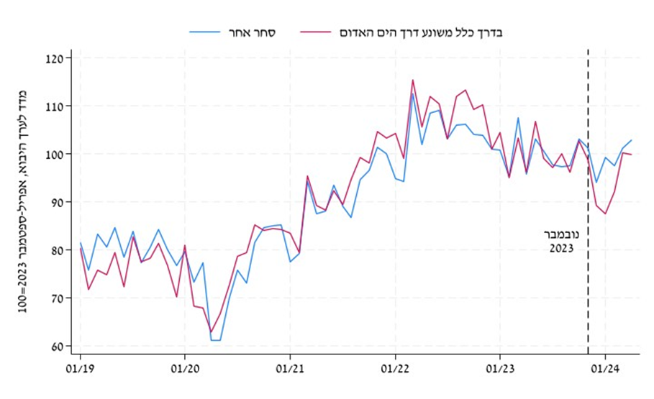

1 מבוסס על דיווחים של 65 מדינות שדיווחו על סחר החוץ שלהן עד אפריל 2024 ל-Comtrade.   
מקור: עיבודים לנתוני Comtrade.